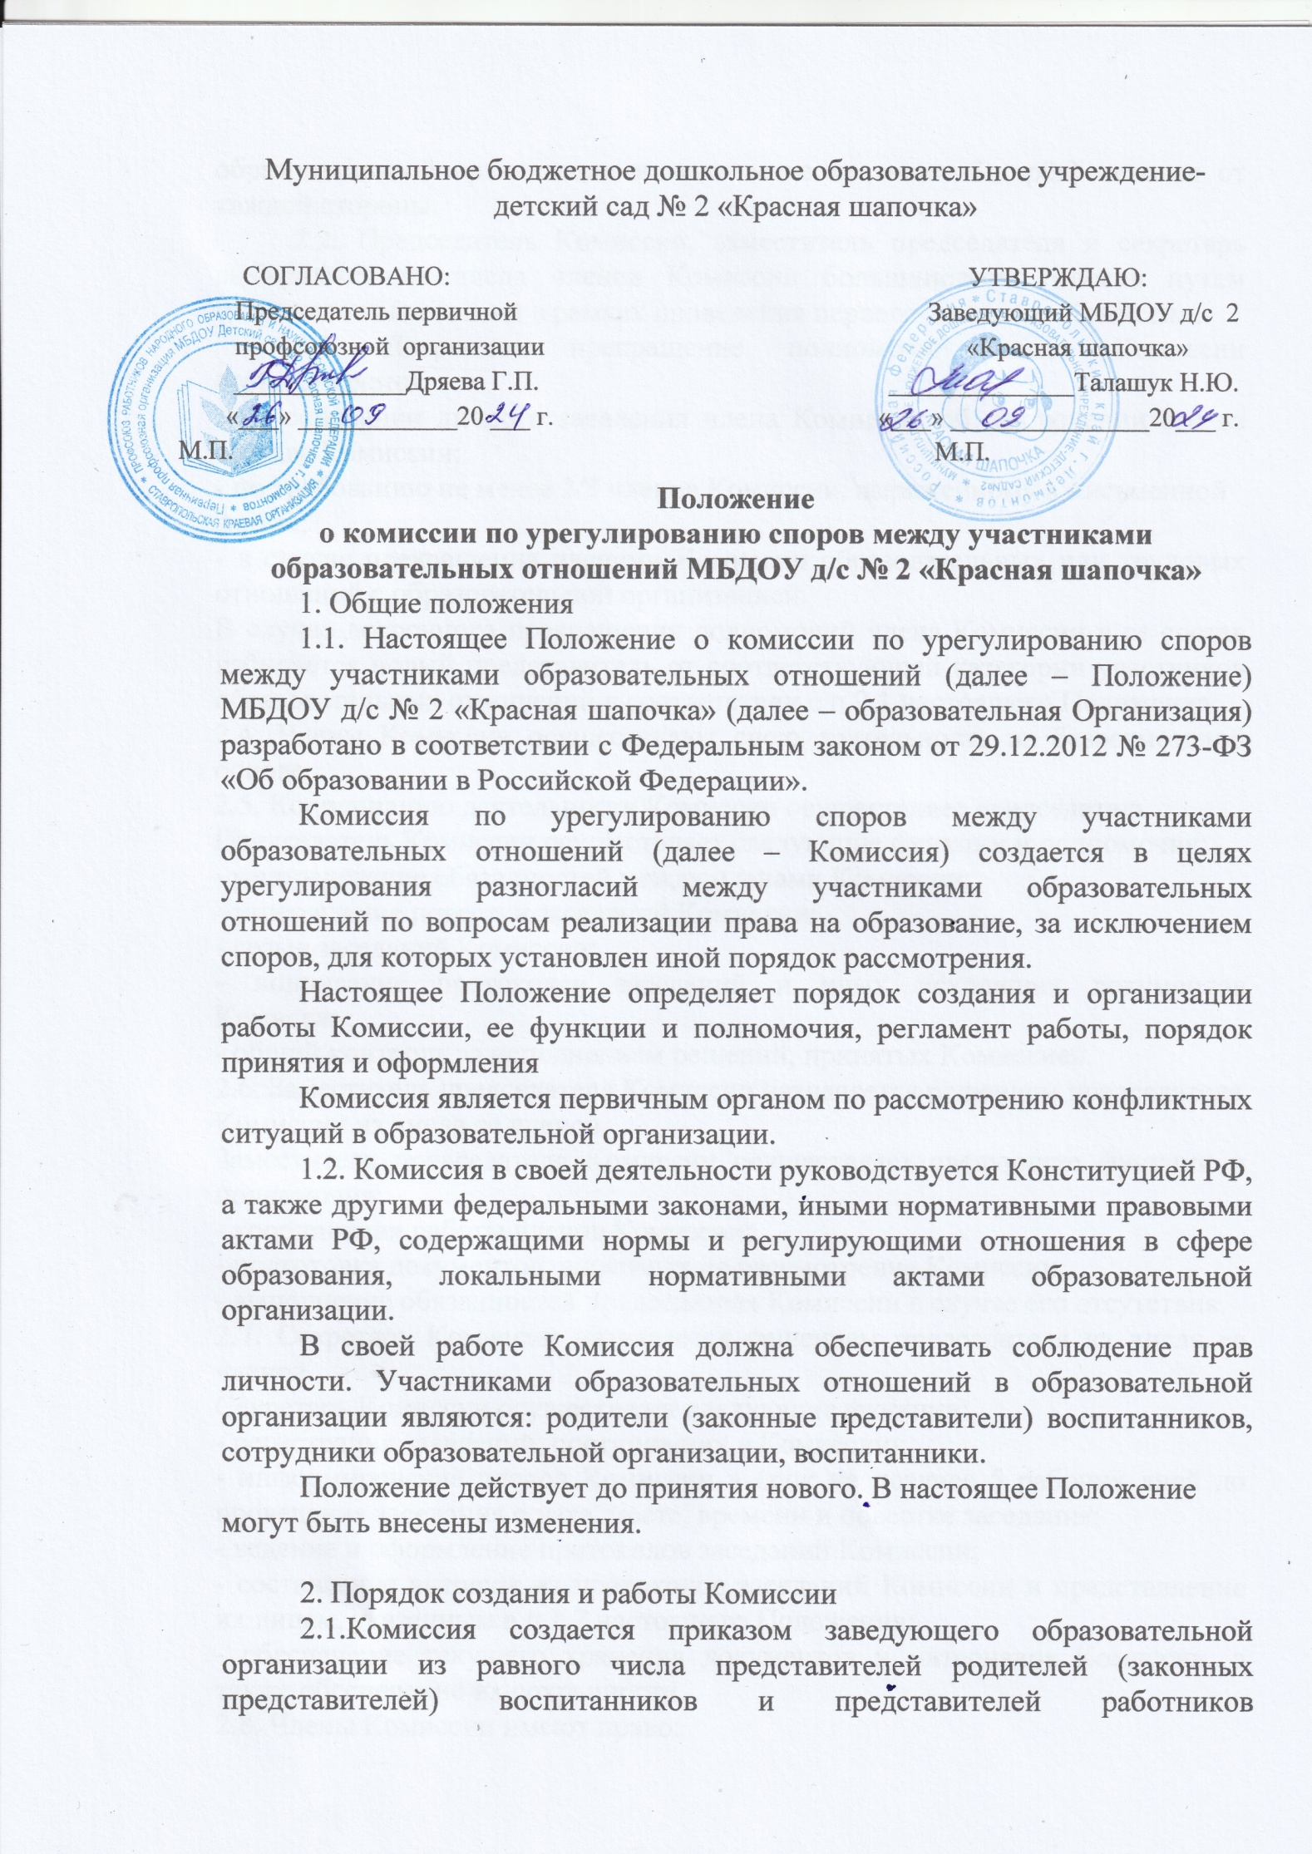

представителей) воспитанников и представителей работников образовательной организации в количестве не менее 3 (трёх) человек от каждой стороны.

2.2. Председатель Комиссии, заместитель председателя и секретарь выбираются из числа членов Комиссии большинством голосов путем открытого голосования в рамках проведения первого заседания Комиссии.

2.3. Досрочное прекращение полномочий члена Комиссии осуществляется:

- на основании личного заявления члена Комиссии об исключении его из состава Комиссии;

- по требованию не менее 2/3 членов Комиссии, выраженному в письменной форме;

- в случае прекращения членами Комиссии образовательных или трудовых отношений с образовательной организацией.

В случае досрочного прекращения полномочий члена Комиссии в ее состав избирается новый представитель от соответствующей категории участников образовательных отношений в соответствии с п.2.1 настоящего Положения.

2.4. Члены Комиссии осуществляют свою деятельность на безвозмездной основе.

2.5. Координацию деятельности Комиссии осуществляет председатель.

Председатель Комиссии осуществляет следующие функции и полномочия:

- распределение обязанностей между членами Комиссии;

- утверждение повестки заседаний Комиссии;

- созыв заседаний Комиссии;

- подписание протоколов заседаний и иных исходящих документов Комиссии;

- общий контроль за исполнением решений, принятых Комиссией.

2.6. Заместитель председателя Комиссии назначается решением председателя Комиссии из числа ее членов.

Заместитель председателя Комиссии осуществляет следующие функции и полномочия:

- координация работы членов Комиссии;

- подготовка документов, вносимых на рассмотрение Комиссии;

- выполнение обязанностей председателя Комиссии в случае его отсутствия.

2.7. Секретарь Комиссии назначается решением председателя из числа ее членов

Секретарь Комиссии осуществляет следующие функции:

- регистрация заявлений, поступивших в Комиссию;

- информирование членов Комиссии в срок не позднее 5 рабочих дней до проведения заседания о дате, месте, времени и повестке заседания;

- ведение и оформление протоколов заседаний Комиссии;

- составление выписок из протоколов заседаний Комиссии и представление их лицам, указанным в п.1.7 настоящего Положения;

- обеспечение текущего хранения документов и материалов Комиссии, а также обеспечение их сохранности.

2.8. Члены Комиссии имеют право:

- участвовать в подготовке заседаний Комиссии;

- обращаться к председателю Комиссии по вопросам, относящимся к компетенции Комиссии;

- запрашивать у заведующего образовательной организации информацию по вопросам, относящимся к компетенции Комиссии;

- в случае предполагаемого отсутствия на заседании Комиссии доводить до сведения Комиссии свое мнение по рассматриваемым вопросам в письменной форме, которое оглашается на заседании и приобщается к протоколу;

- выражать в случае несогласия решения, принятом на заседании Комиссии, особое мнение в письменной форме, которое подлежит обязательному приобщению к протоколу заседания Комиссии;

- вносить предложения по совершенствованию организации работы Комиссии.

2.9. Члены комиссии обязаны:

- выполнять функции, возложенные на них в соответствии с настоящим Положением;

- соблюдать требования законодательства при реализации своих функций.

При возникновении прямой или косвенной личной заинтересованности члена или председателя комиссии, либо иного участника комиссии, которая может привести к конфликту интересов при рассмотрении вопроса, включенного в повестку дня заседания комиссии, он обязан до начала заседания заявить об этом

2.10. Члены Комиссии не вправе разглашать сведения и соответствующую информацию, полученную ими в ходе работы в Комиссии, третьим лицам.

2.11. Комиссия собирается по мере необходимости решение о проведении заседания

Комиссии принимается ее председателем на основании обращения (жалоба, заявление, предложение) участника образовательных отношений не позднее 7 календарных дней с момента поступления такого обращения.

2.12. Обращение подается в письменной форме. В жалобе указываются конкретные факты или признаки нарушений прав участников образовательных отношений, лица, допустившего нарушение или какого-либо обстоятельства (приложение № 1).

2.13. Комиссия принимает решение не позднее 14 календарных дней с момента начала его рассмотрения.

2.14. Решение Комиссии принимаются большинством голосов и фиксируется в протоколе заседания Комиссии.

2.15. Лицо, направившее в Комиссию обращение, вправе присутствовать при рассмотрении этого обращения на заседании Комиссии. Лица, чьи действия обжалуются в обращении, также вправе присутствовать на заседании Комиссии и давать пояснения.

2.16. Председатель Комиссии имеет право обратиться за помощью к заведующему образовательной организации для разрешения особо острых конфликтов.

2.17. Комиссия несет персональную ответственность за принятие решений.

2.18. Решения Комиссии являются обязательными для всех участников образовательных

отношений и подлежат исполнению в сроки, предусмотренные указанным решением.

2.19. Решение по рассматриваемому вопросу до заявителя доводит председатель Комиссии или его заместитель в виде выписки из протокола в течение 5 (пяти) рабочих дней со дня его проведения. Заявитель расписывается в Журнале регистрации в получении решения по его заявлению. Журнал регистрации заявлений должен быть пронумерован, прошнурован, скреплен печатью и хранится в номенклатуре дел образовательной организации (приложение № 2).

2.20. Решение Комиссии может быть обжаловано в установленном законодательством порядке Российской Федерации.

2.21. В случае установления фактов нарушения прав участников образовательных отношений Комиссия принимает решение, направленное на восстановление нарушенных прав. На лиц, допустивших нарушение прав воспитанников, родителей (законных представителей) воспитанников, а также работников образовательной организации, Комиссия возлагает обязанности по устранению выявленных нарушений и (или) недопущению нарушений в будущем.

2.22. Комиссия отказывает в удовлетворении жалобы на нарушение прав заявителя, если посчитает жалобу необоснованной, не выявит факты указанных нарушений, не установит причинно-следственную связь между поведением лица, действия которого обжалуются, и нарушением прав лица, подавшего жалобу или его законного представителя.

2.23. Протоколы заседаний Комиссии хранятся в образовательной организации в течение 3-х лет.

Приложение 1

Председателю комиссии по урегулированию

споров между участниками образовательных

отношений МБДОУ д/с № 2 «Красная шапочка»

_______________________________________

(ФИО председателя)

от _____________________________________

_______________________________________

Заявление

Прошу рассмотреть на заседании комиссии по урегулированию образовательных отношений в МБДОУ д/с № 2 «Красная шапочка»

__________________________________________________________________

__________________________________________________________________

__________________________________________________________________

__________________________________________________________________

__________________________________________________________________

__________________________________________________________________

__________________________________________________________________

__________________________________________________________________

__________________________________________________________________

(содержание жалобы, обращения, предложения)

«______»__________________ 20______

________________/____________________/

(подпись) (расшифровка)

Приложение № 2

Журнал регистрации заявлений

в комиссию по урегулированию споров между участниками образовательных отношений МБДОУ д/с № 2 «Красная шапочка»

|  |  |  |  |  |  |  |
| --- | --- | --- | --- | --- | --- | --- |
| Дата | ФИО  заявителя | Краткое содержание  заявления | № и дата  поступления  запроса | Подпись  заявителя | Протокол заседания  комиссии | дата ответа  заявителю |
|  |  |  |  |  |  |  |
|  |  |  |  |  |  |  |
|  |  |  |  |  |  |  |